# 自定义插件

## 说明

Vue 插件是一个包含install 方法的对象

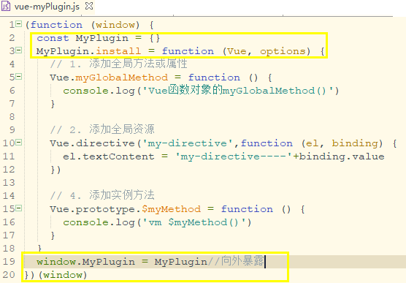

通过install 方法给Vue 或Vue 实例添加方法, 定义全局指令等

